Контрольная работа
по естествознанию за учебный год 7 класс (тесты)

Вопросы | Выбери правильный ответ (обведи в кружок)
Что изучает биология? | а) -строение и жизнь живых организмов  б) -исторические события  в) -строение земной поверхности
Перечисли живые организмы | а) -растения б) -бактерии в) -камни  г) -грибы д) железо
Какие растения называются культурными? | а) -высаживает и ухаживает человек  б) -специально не сажали и не ухаживали
Какое значение растения имеют в жизни человека? | а) -продукты питания б)-бегать вокруг растений  в) –разводить птиц г) -лекарства  д) - строительство е) красота ж) -обогащение воздуха кислородом  з)-корм для животных и) –знать названия растений
Напиши строение цветка | 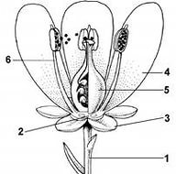
Какие бывают плоды у растений? | а) - сухие б) -мокрые в) - сочные г)- мягкие
Напиши, какие растения распространяются | а)- с помощью ветра _________________________________________________  б) – саморазбрасыванием_______________________________________________  в)- с помощью животных и человека
Для прорастания семян необходимы | а)- влага б)- тепло в) –знания названиий семян  г) - воздух д)- красота
Корневая система бывает | а) - стержневая б) – травянистая в) -мочковатая
Приведи примеры видоизменения корней | а)- корнеплод______________________________________________________  б)- корнеклубень
Что есть у листа? | а) -листовая пластинка б)- черешок в)- колючки
Подпиши название жилкования | 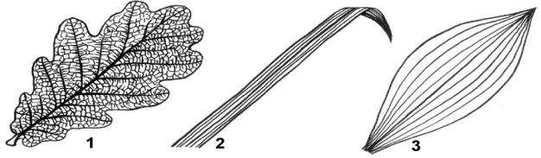  1. 2. 3.
Приведи примеры растений, у которых | а)-сложный лист__________________________________________________  б)-простой лист
Подпиши названия строения стебля дерева | 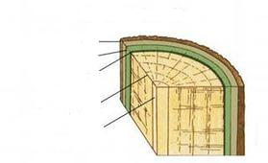
Соедини правильный ответ:  Кора  Древесина  Камбий  Сердцевина | -откладываются питательные вещества;  -защищает от повреждения, мороза, пыли, проходит кислород, передвигаются питательные вещества в другие части растений;  -передвигается вода и растворенные в ней минеральные соли;  -стебель растет в толщину.
Обведи лишнее, чего нет у мха? | а) стебель б) корень в)листья г) цветков д) плодов.
Обведи лишнее, чего нет у папоротника? | а)стебель б) корень в) листья г) цветков д) плодов.
Где созревают семена голосеменных растений? | а) на хвойных деревьях б) на лиственных деревьях
Приведи примеры цветочно-декоративных лилейных растений | ___________________________________________________________________
Подпиши строение луковицы | 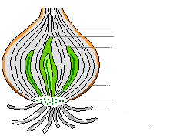
Пасленовые ядовитые растения- это | а)томат б)картоа)картофель б)томат в)белена г)перец д)петунья е)баклажан
У каких растений на корнях живут бактерии, которые обогащают почву азотом? | а)паслёновых б) бобовых в)лилейных г)розоцветных
У каких розоцветных растений плод: костянка? | а) яблоня б)вишня в)груша г) абрикос д) малина е)персик
Как называют соцветие сложноцветных растений? | а) зонтик б)корзинка в)колос

